**新 书 推 荐**

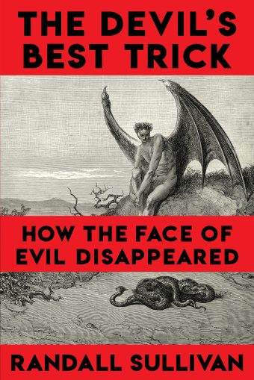**中文书名：《魔鬼的拿手把戏：邪恶无处不在》**

**英文书名：****THE DEVIL’S BEST TRICK: How the Face of Evil Disappeared**

**作 者：Randall Sullivan**

**出 版 社：Grove/Atlantic Monthly Press**

**代理公司：ANA/Conor**

**页 数：352页**

**出版时间：2024年5月**

**代理地区：中国大陆、台湾**

**审读资料：电子稿**

**类 型：非小说**

**版权已授：俄罗斯、葡萄牙**

**“穿越历史迷雾，揭开邪恶与魔鬼的真面目，与兰道·苏利文一同探索犯罪、宗教与文学的幽暗边界，直面人性最深的恐惧与信仰。”**

**· 下一个伟大创意俱乐部评“必读非虚构”。俱乐部拥有数十万订阅者和2万余名应用用户，这将是非常好的曝光机会：**[The Next Big Idea Club’s May 2024 Must-Read Books](https://nextbigideaclub.com/magazine/next-big-idea-clubs-may-2024-must-read-books/48288/)

**·《纽约时报》盛赞，CNN采访进行中；**

**·兰德尔接受埃德·西蒙访谈，该发表在《洛杉矶书评》；**

**·CrimeReads摘录， The Literary Hub热烈巡游：**

**·Alta也五月好书：**[15 New Books for May (altaonline.com)](https://www.altaonline.com/books/g60580842/books-may-releases-writers-on-the-west/)

**内容简介：**

《恶魔的最佳诡计》是一本独一无二且具有深远影响的著作，深入探究了邪恶以及我们试图理解它的各种方式——尤其是通过恶魔这一形象。

五大要点：1. 邪恶没有同义词；2. 几个世纪以来，邪恶的存在一直是宗教信仰面临的最大障碍；3. 信仰上帝导致了对恶魔的信仰；4. 相信恶魔可能会导致相信上帝；5. 魔鬼并没有消失。

纵观历史，人类一直在努力解释世界中的邪恶和自身最黑暗的一面。《魔鬼的最佳诡计》是一次独特而广泛的调查，探究我们试图理解邪恶的多种方式——尤其是通过魔鬼这一形象。

苏利文的故事穿越了几个世纪的历史、宗教和文化对邪恶和魔鬼的观念：从美索不达米亚和埃及的神灵到《约伯记》再到《新约》，再到15至17世纪欧洲的女巫猎杀，再到魔鬼崇拜的“黑弥撒”仪式的历史及其在19世纪法国文学中的描绘。他引用了众多文学、宗教和历史人物，从波斯智者琐罗亚斯德和摩尼，到柏拉图、托马斯·阿奎那、约翰·弥尔顿、埃德加·爱伦·坡、阿莱斯特·克劳利，以及更多人物，包括夏尔·波德莱尔，苏利文从他的作品中借用了书名。但这不仅仅是一部文化史——苏利文在书中穿插了原始报道和个人反思。

他前往墨西哥卡坦梅科，参加了“女巫时刻”活动——这是一项年度仪式，数百人在韦拉克鲁斯州南部的丛林中聚集，与魔鬼协商条件。他带领我们回顾了美国历史上最著名、最有据可查的驱魔事件，该事件发生在1928年，持续了四个月。他通过与一名残忍的连环杀手的相遇，思考了邪恶的心理，并报道了20世纪80年代的“撒旦恐慌”，详细讲述了得克萨斯州的一个小镇在1988年夏天如何因一名17岁男孩被发现吊死在马蹄铁树枝上，关于邪教崇拜的谣言在整个社区蔓延而陷入了恐慌。

这是一部关于犯罪、宗教和文学历史的探究，由著名记者兰道·苏利文对邪恶的本质和魔鬼的形象进行了深入的调查。

**作者简介：**

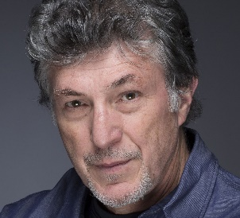**兰道·苏利文（*Randall Sullivan*）**担任《滚石》杂志的特约编辑，时间超过20年。他的文章也见刊于*Esquire*、*Wired*、*Outside*、*Men's Journal*、*The Washington Post*和*Guardian*。苏利文著有《洛杉矶谜案》（*LAbyrinth*），该书即将改编为电影《谎言之城》（*City of Lies*）上映；《奇迹侦探》（*The Miracle Detectives*），该书也成为同名电视节目，苏利文亲自主持。苏利文还著有《经验的代价》（*The Price of Experience*）、《不可触摸》（*Untouchable*）。目前，他住在俄勒冈州的波特兰市。

**媒体评价：**

“这是一部关于第一人称叙事非虚构作品的高水准教程……即使在讲述早期基督教教会的晦涩辩论时，他的文笔也十分惊人。每一章都是一次转折，一次惊喜。他的写作从不落入俗套，思维也同样如此。苏利文知道如何写出引人入胜的开头，同样也擅长制造悬念……这本书无疑将会被改编成电视剧，这是少有的好事。”

——克兰西·马丁，《纽约时报》

“这是一次关于‘寻找’魔鬼的记者和智识之旅……苏利文先生是一位杰出的故事讲述者。”

——米卡·马蒂克，《华尔街日报》

“这是一次深入黑暗核心的引人入胜的旅程，有位善于言辞、能力卓越的向导。”

——《柯克斯书评》

“这是一本狂野而有时令人毛骨悚然的书……书中最有趣的写作是自传体的……带有自嘲式的幽默，但将所有内容联系在一起的是渴望了解邪恶的真诚愿望。这是一次在黑暗中寻找道德清晰度的令人头晕目眩的坠落。”

——《出版者周刊》

“苏利文认为，魔鬼确实存在，但他最擅长的把戏是让我们相信他不存在。他有理有据的书将吸引怀疑论者和虔诚的信徒。”

——《书单》

**更多评论请见:https://archive.vn/NHHLs**

**感谢您的阅读！**

**请将反馈信息发至：版权负责人**

**Email**：[**Rights@nurnberg.com.cn**](mailto:Rights@nurnberg.com.cn)

安德鲁·纳伯格联合国际有限公司北京代表处

北京市海淀区中关村大街甲59号中国人民大学文化大厦1705室, 邮编：100872

电话：010-82504106, 传真：010-82504200

公司网址：[http://www.nurnberg.com.cn](http://www.nurnberg.com.cn/)

书目下载：<http://www.nurnberg.com.cn/booklist_zh/list.aspx>

书讯浏览：<http://www.nurnberg.com.cn/book/book.aspx>

视频推荐：<http://www.nurnberg.com.cn/video/video.aspx>

豆瓣小站：<http://site.douban.com/110577/>

新浪微博：[安德鲁纳伯格公司的微博_微博 (weibo.com)](https://weibo.com/1877653117/profile?topnav=1&wvr=6)

微信订阅号：ANABJ2002

